

ESCUELA SUPERIOR POLITÉCNICA DEL LITORAL
Facultad de Ciencias Humanísticas y Económicas

Tesis de graduación
“La Hipoteca de Tasa Fija Ajustada por Factor de Tasa Constante: Un Estudio Comparativo”.

Previa a la obtención del título de:

Economista con mención en gestión empresarial especialización: Teoría y Política Económica
Desarrollada por:

Sandra Mariela Guamán Montero
Guayaquil – Ecuador

DEDICATORIA

A mis padres, Flori y José
Tía Cesilia
Y a mis abuelitos José, Carlota y Lulu†

AGRADECIMIENTO

A todo el valioso equipo del CIEC, investigadores Gustavo Solórzano, Leonardo Sánchez y Mario Fernández el director del centro Leopoldo Avellán, a los ayudantes Mariuxi Olivares, Salomón García, secretaria del mismo Karrie Orellana, a todos ellos gracias por aportar cada vez que podían con sus valiosos conocimientos o comentarios, y en especial a mi director de tesis Daniel Lemus por todo el tiempo.

TRIBUNAL DE GRADO

______________________________
Ing. Oscar Mendoza Macías, Decano
Presidente

____________________________
Dr. Daniel Lemus Sares
Director de Tesis

_______________________________
Ec. Mariela Méndez Prado
Vocal

___________________________
Ec. Leonardo Estrada Aguilar
Vocal

DECLARACIóN EXPRESA

“La responsabilidad del contenido de esta Tesis de Grado, nos corresponde exclusivamente; y el patrimonio intelectual de la misma a la Escuela Superior Politécnica del Litoral".

____________________
Sandra Guamán M.

RESUMEN

El enfoque del estudio intenta establecer, desde el punto de vista de un agente representativo, bajo qué condiciones, en caso de existir alguna, el desempeño de la Hipoteca de Tasa Fija ajustada por el Factor de Tasa Constante (ORUS) es superior a otros modelos de hipotecas. Se resuelve este problema usando métodos de discretizacion estado-espacio para diferentes escenarios en donde el más favorable a la hipoteca “Orus” es en el que la decisión de endeudamiento es endógena, en donde los factores claves son las preferencias de los individuos por la suavización del consumo y reducción de la volatilidad de los pagos.
La comprobación de este hecho, permitiría utilizar la metodología probada no solo en lo referente a la financiación de vivienda sino a todo tipo de financiamiento de largo plazo, impulsando así a un mejor desarrollo del mercado de crédito y por ende de la economía.

íNDICE GENERAL
Contenido
AGRADECIMIENTO II
TRIBUNAL DE GRADO III
DECLARACIóN EXPRESA IV
RESUMEN V
INDICE GENERAL VI
Introducción VIII
CAPÍTULO 1 - 10 -
MARCO TEORICO - 10 -
1.1 La importancia de la vivienda para las familias - 10 -
1.2 El financiamiento de la vivienda - 11 -
1.3 El financiamiento de vivienda en Ecuador: Características - 15 -
de los instrumentos de crédito - 15 -
1.4 Evolución del mercado e impacto de los instrumentos - 17 -
1.5 Elección de una alternativa de financiamiento - 21 -
CAPÍTULO 2 - 36 -
Metodología - 36 -
2.1 Técnicas de resolución de Modelos con Incertidumbre: El Método de Discretización del Estado Espacio - 37 -
2.2 Implementación del Método de Discretización del Estado Espacio en el Presente Trabajo: - 40 -
2.3 CALIBRACIÓN DE LOS PARAMETROS DEL MODELO - 51 -
CAPÍTULO 3 - 55 -
RESULTADOS - 55 -
3.1Comparación de utilidades bajo los diferentes esquemas - 55 -
3.2 ANÁLISIS DE SENSIBILIDAD - 60 -
3.2.1 Cambios en la tasa de negociación de Orus - 61 -
3.2.2 Cambios en el tiempo - 64 -
3.2.3 Cambios en la inflación esperada - 67 -
3.2.4 Renegociación de deudas - 70 -
3.2.5 Cambios en la tasa intertemporal de descuento - 72 -
CONCLUSIONES - 74 -
BIBLIOGRAFIA - 76 -
ANEXOS - 77 -

Abreviaturas

FRM Fixed Rate Mortgage

ARM Adjusted Rate Mortgage

GPM Graduated Payment Mortgage

UVMC Unidades de Valor Monetario Constante

DIM Dual Index Mortgage

IPM The Inflation Proof Mortgage

PLAM Price Level Adjusted Mortgage

UVC Unidades de Valor Constante

SIV Sistema Incentivos para la Vivienda

BEV Banco Ecuaroriano de la Vivienda

IFI Instituciones Financieras Intermediarias

ORUS Hipoteca de tasa fija ajustada por factor de tasa constante

AJUSTABLE Hipoteca de tasa de interés ajustable

Optimal_C Consumo Optimo

Optimal_H Consumo en casa optimo

Optimal_S Niveles de ahorro optimo

Max_UH Utilidades Optimas

C Consumo en otros bienes

Introducción

Sin duda, el impacto en los prestamistas de las fluctuaciones imprevistas de la inflación ha promovido el desarrollo de diferentes alternativas de protección, especialmente en aquellos préstamos de largo plazo como los relacionados a proyectos inmobiliarios. Sin embargo, varias de estas alternativas no consideran la respuesta de los salarios de los deudores a la inflación, llevándolos a situaciones en donde la relación pago-ingresos se vuelve insostenible y se deriva en cesación de pagos. Esta situación, se ha repetido en la historia particularmente en países con pronunciados y volátiles cambios de precios. Los incrementos en las probabilidades de no pago, producto de la incertidumbre sobre las condiciones económicas del futuro, inducen a los inversionistas a reducir los montos asignados a cada proyecto y el tiempo de recuperación del principal, esto a todas luces perjudica el bienestar de los participantes de una economía y su evolución en el tiempo.

Es claro que lo anteriormente expuesto solo abarca una de las dimensiones del problema. En la práctica, situaciones como la debilidad de las instituciones básicas es uno de los principales obstáculos para el desarrollo económico de los países. Siempre se debe tener presente que el sistema jurídico, es la institución en clave para proteger la propiedad privada y garantizar el cumplimiento de los contratos así como la seguridad personal.

CAPÍTULO 1

MARCO TEORICO

1.1 La importancia de la vivienda para las familias
La literatura sobre bienestar indica que la vivienda es un elemento importante del bienestar social, tanto en la satisfacción de las necesidades básicas como en la elevación de los niveles de vida. Las caracterizaciones de la pobreza, bajo sus diversas interpretaciones, están influidas de manera decisiva por las condiciones de necesidad, falta de titularidad, exclusión, desigualdad y privación de la vivienda. El derecho a la intimidad, a la no discriminación, al desarrollo, a la higiene ambiental y al nivel más alto posible de salud mental y física, entre otros, depende del acceso a una vivienda adecuada. A partir de estos hechos se suele concluir que la vivienda arraiga a la familia, le da seguridad, sentido de pertenencia y consolida su identidad. En ésta se transmiten y se adquieren hábitos, costumbres, valores, cultura y es de gran influencia en la productividad y desarrollo social de las personas.
En esta misma línea, es de la opinión de varios Estados Miembros de las Naciones Unidas que la vivienda es un componente indispensable de la base que todo individuo necesita para participar plenamente en la sociedad y, con ello, beneficiar a ésta. Sin vivienda, el individuo no podría beneficiarse de muchos de los derechos humanos reconocidos por la comunidad internacional.

Pese al desarrollo de diferentes instrumentos financieros destinados a facilitar los créditos de vivienda, en el Ecuador no parece existir evidencia que esto haya mejorado significativamente las condiciones en las que se realizan dichas operaciones. La existencia de mejores condiciones con respecto a los años anteriores a la dolarización se deben a relativa estabilidad macroeconómica del país, sin embargo la presencia de voces que juegan con la idea de terminar la dolarización y expandir programas asistencialistas que ponen en una situación más delicada al fisco, conducen posiblemente a que los riesgos que están dispuestos a tomar los prestamistas no vayan tan lejos como 30 años (algo observado en créditos de vivienda en economías desarrolladas.

1.2 El financiamiento de la vivienda
Después de las crisis de inflación se han desarrollado una gran variedad de opciones y modelos de hipotecas que permiten facilitar el acceso a estos préstamos. No obstante, hasta la presente fecha el problema continúa sin solución debido a que las opciones ofrecidas no han logrado aún proteger a acreedores y deudores de las distorsiones de la inflación. Esto ocurre debido a que estas opciones solo ofrecen recursos para facilitar las operaciones y pasan por alto que la causa de falla en estos modelos está en la estructura misma de las tasas de interés. Así, las opciones disponibles se pueden clasificar en dos grupos: (1) Las hipotecas que operan con ajustes a tasas nominales referenciales, o (2) Las hipotecas indexadas a la inflación, como se describe a continuación:

HIPOTECA DE TASA FIJA, (FRM) FIXED RATE MORTGAGE.- Esta hipoteca opera con Tasa Fija de Interés Nominal y Plazo Fijos, la tasa nominal incluye una compensación fija por la inflación presente y los riesgos de inflación futuros, es el modelo ideal por tener términos y condiciones fijas. La limitación de este modelo de hipoteca es que el banco no tiene la posibilidad de ajustes cuando la inflación excede el nivel de compensación inicial.

HIPOTECA DE TASA AJUSTABLE, (ARM) ADJUSTED RATE MORTGAGE.- Muy similar al FRM, la diferencia está en que periódicamente se cambia la tasa nominal de interés con respecto a tasas referenciales que tradicionalmente son muy acertadas en pronosticar la inflación, como las tasas de los Bonos del Tesoro de los Estados Unidos. Cuando se cambian las tasas a nuevas tasas de interés más altas, los nuevos pagos son muy sensibles a los aumentos por inflación, por lo que están sujetas a techos o topes. Bajo este concepto la hipoteca se reestructura en periodos anuales, por el remanente del capital a “N” periodos restantes, no obstante es el modelo más aplicado en todo el mundo. En Estados Unidos está sujeto a revisiones anuales y en otros países se revisa con más frecuencia.

HIPOTECA CON PAGOS DE INCREMENTO GRADUAL, (GPM) GRADUATED PAYMENT MORTGAGE. Los pagos se incrementan con una tasa de crecimiento “g”, con esto se reducirá el valor del primer pago y se incrementara el último, con pagos escalonados en proporción directa a la tasa de crecimiento sin afectar la Tasa Nominal de interés en la operación. Tiene el riesgo de amortizaciones negativas si el primer pago es muy bajo. Si se programan ajustes en la tasa nominal, el resultado podría ser incierto y perder su valor a pesar de los incrementos programados. En términos generales es una opción interesante si la tasa nominal permanece fija, y si los incrementos se programan ‘por debajo del índice salarial’ considerando un eventual crecimiento de los ingresos familiares.

HIPOTECA INDEXADA, UVMC (UNIDADES DE VALOR MONETARIO CONSTANTE) Indexed Mortgage. - El objetivo principal de este modelo es mantener la tasa de interés real, o spread, fijo y flotar la tasa nominal a la inflación del día, esto mantiene una tasa de interés real en todo momento. Estos modelos operan generalmente con una "unidad monetaria atada a la inflación", como una moneda extranjera, que se conoce como UVMC (Unidades de Valor Monetario Constante). En algunos casos como Colombia con una “unidad monetaria atada al índice de construcción”, conocida como UPAC (Unidad de Poder Adquisitivo Constante) que se utiliza en el financiamiento de vivienda. La desventaja de este modelo es la necesidad de salarios reales no decrecientes, al tener pagos paralelos a la inflación y, en economías inestables como las de América Latina con inflaciones volátiles y sueldos rezagados con la inflación, llevó a graves crisis cuando los prestatarios no pudieron cubrir los pagos.

HIPOTECA DOBLE INDEXADA, DUAL INDEX MORTGAGE (DIM). - La necesidad de “salarios reales” en los modelos de hipotecas indexadas, llevó al desarrollo de una hipoteca muy interesante en este modelo: “los pagos se incrementan con el índice salarial y el principal a la inflación”. La lección de este modelo es el reconocer por primera vez en estos préstamos hipotecarios la necesidad de conciliar intereses entre acreedores y deudores. Este nuevo desarrollo se aplicó hace más de una década en México y actualmente se aplica en algún país de Europa oriental. En este modelo el plazo del préstamo es incierto y el éxito del modelo dependería principalmente de la paridad del índice salarial con el índice de precios del país donde el modelo se aplique.

HIPOTECA A PRUEBA DE INFLACIÓN, IPM (THE INFLATION - PROOF MORTGAGE).- La intención de este modelo es facilitar el acceso a estos créditos hipotecarios a compradores jóvenes. Se reduce el valor de los primeros pagos reduciendo la tasa de interés que luego se aumenta en los últimos pagos. Como su autor lo explica, el efecto es muy similar a la hipoteca de pagos con incremento gradual, ya que aplica un factor para determinar los pagos, con ajustes basados en tasas referenciales de interés como los Bonos del Tesoro. Es un buen ejemplo de ingeniería financiera, que busca el balance de intereses entre acreedores y deudores.

Hay otros desarrollos de hipotecas como PLAM (Price Level Adjusted Mortgage), Roll over Mortgage, Shared appreciation Mortgage, French Mortgage, Canadian Mortgage, para facilitar el acceso y la recuperación de estos préstamos de largo plazo. Como conclusión, estos modelos ofrecen recursos operativos para facilitar el acceso a estos préstamos, y permitir la recuperación de estos créditos en términos reales.

1.3 El financiamiento de vivienda en Ecuador: Características

de los instrumentos de crédito

- Créditos en el ámbito del sistema financiero

Debido a las cambiantes circunstancias del entorno económico, en el Ecuador se han implementado, en diferentes momentos, diversos esquemas de amortización para la recuperación de los créditos hipotecarios para vivienda, entre ellos: (a) cuota fija, vigente hasta 1986, con una tasa de interés del orden del 6 al 8%; (b) cuota progresiva, desde 1987 hasta 1989, con tasas entre 8 y 18%; (c) hipoteca reajustable, desde 1990 hasta 1994, con factores de crecimiento anual de capital de 1.15 a 1.29 y tasas del orden del 27 al 36%; (d) hipotecas denominadas en Unidades de Valor Constante (UVC), entre 1994 y 1997, a tasas de interés del 8%, y (e) hipotecas revalorizables, entre 1998 y 2000, que consistió en la reestructuración de las hipotecas reajustables y las concedidas en UVC que pasaban a tener a la masa salarial (es decir, el salario mínimo vital más una serie de bonificaciones), con una variación promedio anual del 20%, como factor de ajuste anual del capital, y una tasa de interés del orden del 15%. En enero de 2001, el Ecuador adoptó el régimen monetario de la dolarización, procediéndose a desagiar (es decir, adecuación de la tasa de interés eliminando la usura) todas las operaciones activas y pasivas que estaban denominadas en sucres transformándolas a dólares.

Los préstamos para vivienda podían tener como destino la compra o construcción de viviendas unifamiliares y multifamiliares, lotes con servicios, mejoramiento y ampliación de vivienda, así como créditos a constructores y cooperativas. Si bien el sistema financiero privado no impone límites al valor de las viviendas a financiar, más allá del que corresponde a la capacidad de pago del prestatario y de la disponibilidad de liquidez del prestamista, los precios de las viviendas que respaldaban carteras a ser redescontadas por el BEV no podían exceder los $US 40 mil. Todo esto de acuerdo con la Ley de Transformación Económica del año 2000, se encontraba prohibido cualquier esquema de potenciación de deudas en el marco de la dolarización.

Los créditos hipotecarios para vivienda establecen una relación préstamo/valor del inmueble que no podía superar el 70%. El plazo de amortización era máximo de hasta 20 años. Las tasas de interés se ajustaban trimestralmente. Las cuotas mensuales no podían exceder el 28% de los ingresos familiares. Se exigía garantía hipotecaria y los créditos para vivienda además contemplaban seguros de desgravamen y de daños físicos del inmueble hipotecado. Asimismo, se permitían prepagos sin penalidad alguna. Las carteras con créditos para clase media sin subsidios (es decir, viviendas con valor entre $US 8 000 y 40 000) y los créditos para constructores podían ser redescontadas por el BEV

b) Créditos en el ámbito del Sistema de Incentivos para la Vivienda (SIV)
Dentro de los alcances del SIV, el programa de vivienda urbana nueva era un esquema aplicable a viviendas cuyo valor se ubicaba entre $US 2 400 y 8 000 como valor máximo, promocionadas por intermedio del sistema financiero privado, que contemplaba: (a) un ahorro familiar no menor del 10% del valor de la vivienda, el cual es reunido en la IFI que promueve el programa habitacional; (b) un bono que obsequia el Estado, con lo cual el subsidio cubre entre el 75% y el 25% del costo de las viviendas, y (c) un crédito complementario por conducto
de las instituciones financieras intermediarias (IFI).

1.4 Evolución del mercado e impacto de los instrumentos
La evolución del mercado de créditos hipotecarios para vivienda en el Ecuador debe evaluarse en relación con el escenario de inestabilidad macroeconómica que imperó en los últimos años y que se agudizó a tal punto que empujó a la adopción de un nuevo régimen monetario basado en la dolarización. En efecto, el crecimiento económico ha sido pobre en los últimos 20 años:

Durante el decenio de los noventa, el producto interno bruto creció a una tasa promedio anual de 2.8%. Más aún, se trata de una economía altamente dependiente de la producción y exportación del petróleo, por lo que shocks externos asociados con caídas del precio internacional de este producto, generan un impacto adverso sobre las finanzas públicas.

Por su parte, la inflación se ha mantenido a tasas crónicamente altas: en los últimos 10 años (1991-2000) se ha ubicado a tasas anuales de dos dígitos y a una tasa acumulada de 3 100% en todo el período (Cornejo, 2001). Esta marcada inestabilidad de precios fue un impedimento para el desarrollo de un sano proceso de ahorro e inversión a través del sistema financiero, incluido el financiamiento de vivienda. Estos y otros factores —fenómenos climáticos y cesación de pagos de la deuda externa— incidieron en gestar una crisis severa en el sistema financiero.

Durante 1999 el Banco Central del Ecuador terminó de perder el control sobre el crecimiento de la emisión monetaria y el ritmo de devaluación del sucre acusó niveles nunca antes registrados (en 1999 fue de 214%). La crisis del sistema financiero finalmente estalló: 16 de los 41 bancos entonces existentes fueron intervenidos. Es en este contexto de corrida cambiaria incontenible que el gobierno anuncia, en enero de 2000, la adopción de la dolarización como nuevo régimen monetario. Con ello, se fijó el tipo de cambio en 25 mil sucres por dólar y se convirtieron todos los depósitos y préstamos bancarios de sucres a dólares. Con la dolarización, el Banco Central pasa a emitir solamente moneda fraccionaria con respaldo de reservas en dólares.

Como es fácil advertir, la inestabilidad macroeconómica caracterizada por altas tasas de inflación, de devaluación y de interés hacía inviable esquemas de financiamiento de largo plazo sostenibles, particularmente para la población de menores recursos. En el caso particular del Banco Ecuatoriano de Vivienda (BEV), su capacidad de recuperación de cartera en valores reales estaba erosionada por la aplicación de una política de tasas de interés subsidiadas, que le producía pérdidas patrimoniales. De allí la decisión de transformar al BEV en un banco de segundo piso, proceso que se comenzó a implementar en medio de la crisis del sistema financiero, después se trata de revertir esta situación. A tal efecto, se procedió a efectuar diversos cambios orientados a reformular su función de intermediación y a adecuar su actuación al nuevo régimen monetario, destacando la implementación de operaciones de redescuento de carteras, incluyendo aquellas que sirven de complemento al subsidio directo estatal.

El efecto combinado de una mayor estabilidad macroeconómica y del apoyo estatal basado en un esquema de redescuento de hipotecas y un régimen de subsidio habitacional directo han creado ahora condiciones más favorables para el financiamiento de vivienda. En efecto, los redescuentos de hipotecas, a septiembre de 2001, ascendían a $US 7.2 millones que han beneficiado a 1 720 familias, siendo la proyección para diciembre de 2001 haber concretado 2 587 operaciones de redescuento por un monto acumulado de $US 17.7 millones. Si bien se observa una tendencia creciente en este tipo de operaciones cabe notar, sin embargo, que las posibilidades de mantener un adecuado nivel de actividad con los subsidios directos dependerá del hecho de poder dotar a este esquema con una fuente de recursos sostenible en el tiempo, una vez que ya no se disponga de los recursos del préstamo del BID.

Por otro lado, en 2000, se originó un total de 2 593 créditos, de los cuales el 48% correspondió a los bancos, el 29% a las mutualistas y el 23% restante a las cooperativas. A agosto de 2001, la cartera de créditos hipotecarios del sistema bancario ascendía a $US 493 millones, equivalentes al 24% de la cartera total de créditos. El aumento de los fondos disponibles desde fines de 1999 ha favorecido un crecimiento de la cartera, aunque no se han recuperado los niveles registrados antes de la crisis. Sin embargo, las tasas de interés se mantienen altas —en el orden de 18% anual— y la morosidad también, alcanzando el 15.2% en la cartera bancaria de créditos hipotecarios.

Por su parte, el sector de cooperativas también incrementó el nivel de sus colocaciones en 2000, aunque tampoco han recobrado los niveles previos a la crisis. Este resultado se ha dado con niveles de morosidad relativamente bajos, del orden del 4.6%. De manera similar, a fines de 2000 las mutualistas han recuperado parcialmente los niveles de su cartera de créditos, sumando $US 25.7 millones, así como también han disminuido los niveles de morosidad al 9.4%. Este período de inestabilidad y posterior readecuación de los intermediarios financieros que participan en el financiamiento habitacional ha tenido una influencia importante en las reducidas posibilidades que han tenido los beneficiarios del subsidio, es decir, particularmente los sectores de menores ingresos, para encontrar en el mercado el financiamiento complementario requerido, lo cual, a su vez, ayuda a explicar el alto porcentaje de bonos otorgados que no fueron efectivamente utilizados (International Project Consult, 2001), hecho que le ha restado eficacia a la política pública de atención del déficit habitacional.

El sistema financiero ecuatoriano aún se muestra débil en cuanto a su solvencia. Además, a partir de 2000 se han visto frente al reto de adecuarse a un nuevo entorno caracterizado por la dolarización, así como a los significativos cambios introducidos en el marco regulatorio a raíz de la crisis bancaria. Al haber disminuido el número de bancos, se ha reducido el número de potenciales clientes que podrían operar dentro del esquema de redescuento de hipotecas. El BEV estima que de los 24 bancos actualmente operativos, sólo 15 de ellos podrían calificar como IFI de este esquema. Adicionalmente, la liquidez del sistema financiero es alta actualmente, lo que disminuye potencialmente la demanda por recursos de redescuento por parte de las IFI, y los bancos aún tienden a concentrar sus operaciones en el corto plazo. En consecuencia, uno de los principales retos que debe encarar el BEV como banco de segundo piso es la ampliación de sus operaciones de redescuento y la reducción de costos de modo tal de convertirse en una fuente de recursos atractiva para colocaciones de largo plazo así como para potenciar la oferta de créditos hipotecarios, particularmente para los sectores de menores recursos.

1.5 Elección de una alternativa de financiamiento

Resultados de estudios anteriores
En el año 2004 se abre una nueva oportunidad para lograr reducir los niveles de incertidumbre en el financiamiento de proyectos de vivienda. En particular, se ha mencionado que este esquema mantiene las tasas de interés real pactadas, al igual que un UVC, pero amortiguando los potenciales cambios bruscos que podrían sobrevenir en épocas de inflaciones elevadas y volátiles. Se espera que de demostrarse que este modelo es superior a otros actualmente en uso, instituciones de financiamiento lo pongan en práctica y así mejoren no solo las condiciones bajo las cuales se accede a este tipo de créditos, sino que permita a quienes actualmente adquieren viviendas tener a su alcance una gama más amplia.

Vale decir que los resultados de esta tesis se enmarcan dentro de las gestiones y estudios que aún desarrolla el creador de este esquema, quien mantiene varios contactos con organismos internacionales de financiamiento de vivienda como UNIAPRAVI. La realización de este trabajo, junto con otros componentes del Proyecto CEREPS 2006 PIC-451 (actualmente no activo) buscan la certificación internacional de este modelo y su uso generalizado sobre todo en lo que concierne al financiamiento de vivienda popular.

Las bondades de este sistema fueron mostradas a través de la utilización de las series históricas de inflación de diferentes países de la región y en términos del los ratios pago-ingreso. No ha sido demostrado, sin embargo, que éste esquema pueda funcionar ante cualquier escenario de inflación.
En este sentido, la nueva metodología propuesta plantea la posibilidad de mantener constante el retorno en términos reales a lo largo de la vida de una hipoteca de tasa de interés fija (FRM). El razonamiento detrás de esta nueva metodología consiste en el ajuste que deber efectuarse en los pagos calculados a partir de una hipoteca FRM. El análisis parte tomando en cuenta el valor real de los pagos bajo una inflación constante, y compara con el valor real de los pagos bajo inflación cambiante y observada. Así el valor futuro de la hipoteca con pagos que incluyen amortización e intereses que estaría dada por:
$\text{VF}=\sum_{t=1}^{N}{{\text{PAGO}}_{t}}$ donde ${\text{PAGO}}_{t}=R×M\left[\frac{{\left(1+R\right)}^{N}}{{\left(1+R\right)}^{N}−1}\right]=\text{PAGO} ∀t$
$$R=\left(1+r\right)\left(1+π^{e}\right)−1$$
R: Tasa de interés nominal de contratación de la hipoteca.
r: Tasa de interés real de contratación de la hipoteca.
π^{e}: Tasa de inflación esperada al momento de contratar la hipoteca.
M: Valor de la hipoteca.
N: Periodos de duración de la hipoteca

Es allí donde este modelo trata de compensar la tasa nominal con el mismo “factor que causa la falla”, que se designo como Factor de Tasa Constante (FTC), que en cierto modo seria como un ‘factor de depreciación’ que permite obtener “Tasas Reales Constantes” durante la vida de crédito, el objetivo del mismo es mantener el spread fijo y proteger de manera eficiente las hipotecas de la inflación. Esta situación la demostró en condiciones extremas durante los últimos 30 años en América Latina.
$\text{VF} \text{ajustado}=\sum_{t=1}^{N}{\text{PAGO}×\frac{\prod_{i=1}^{t}{\left(1+π_{i}\right)}}{{\left(1+π\right)}^{t}}}=\sum_{t=1}^{N}{\text{PAGO}×{\text{FTC}}_{t}}$

El principal logro de esta metodología fue permitir que se pueda obtener el equilibrio entre los participantes del mercado de crédito, reduciendo los riesgos de desfases, el FTC es el encargado de cumplir que en la función se reduzcan los riesgos, ajustando los pagos a la inflación únicamente por pequeñas diferencias exponenciales en cada periodo.

1.6 Elección desde la perspectiva de maximización de la Utilidad
En este estudio se pone a comparación tres clases de hipotecas.
- Hipoteca de Unidades de Valor Constante (UVC)
- Hipoteca de Factor de Tasa Constante (ORUS)
- Hipoteca de Tasa de interés Ajustable(AJUSTABLE)

Se ha escogido estas tres porque son las más comparables en el sentido de que las tres mantienen constante el retorno en términos reales, es decir para el caso de:

UVC
Las variables a utilizar son:
M : Monto del préstamo
R_{e} : Tasa de interés pactada efectiva
∏_{e} : Tasa de inflación asumida
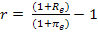 : Tasa de interés real implícita
Plazo: n periodos vencidos
De tal manera que el valor presente de los pagos de cada hipoteca son:
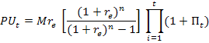

Valor presente bajo las mismas condiciones anteriores
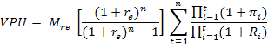

AJUSTABLE
Para Hipoteca de Tasa de interés Ajustable:
M₀ : monto dado en préstamo
R_{t} : tasa de interés fijada al final del periodo t-1 y que es válido para el periodo t.
A_{t} : Pago que se debe efectuar al final del periodo t
M_{t} : Saldo de capital pendiente de pagar al final del periodo t.
Γ_{t} : Valor de capital que se amortiza al final del periodo t.
I_{t} : Interés a pagar al final del periodo t.

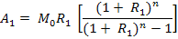
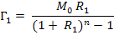
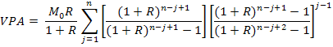
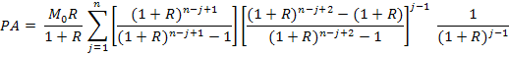

ORUS
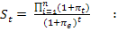Factor Orus
Pagos para cada periodo
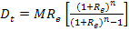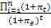
Supuesto.- La tasa de descuento para cada periodo es igual a
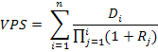
Y así se pudo observar por el valor Presente de los pagos realizados que las tres mantienen constante el retorno en términos reales.

LA MEJOR OPCIÒN
La mejor opción (first best) siempre es cuando el individuo puede escoger su nivel de activos libremente y termina de igual forma pagando la deuda, a la vez el consumidor determina en el periodo cero “Cuanta” casa quiere comprar. Los pagos que hace periodo a periodo no siguen ningún esquema y solo se requiere que hasta el final de la vida del individuo se haya pagado todo A_{T+1}=0.

Entre uno de los supuestos adicionales para esta mejor opción de hipoteca para los individuos están que el prestamista es completamente neutral al riesgo (función de utilidad lineal). Así mismo el agente carece de riqueza inicial, el único prestamista es el financista de la casa, no hay otra opción en el mercado de crédito.

De tal forma que el problema del consumidor es:
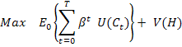
s.a.
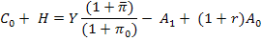
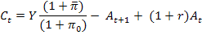

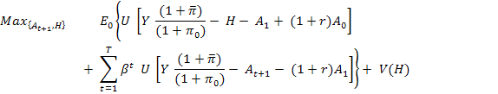

Las condiciones de primer orden son:
Se puede observar que se cumple que el individuo logra pagar todas sus deudas y a la vez no tiene restricciones en el consumo.

Maximización de la Utilidad de la persona aplicada a las tres hipotecas a comparar (UVC, ORUS, AJUSTABLE)

En estas tres clases de hipotecas la Utilidad a maximizar es la misma:
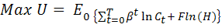
Los dos bienes a maximizar son el consumo en otros bienes y el consumo en el tamaño de la casa.
Cada hipoteca sujeta a restricciones diferentes. Donde:
: Consumo presente
Y : Ingreso presente
A=W₀ – H: Anualidad
r : Tasa de interés real implícita
∏_{t} : Tasa de inflación presente
UVC → 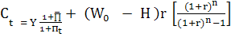
AJUSTABLE → 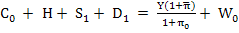
ORUS →

La hipoteca de Factor de tasa constante (ORUS) se resume en:
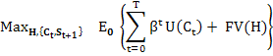
s.a.
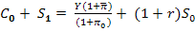
→No hay deudas heredadas
→ Es decir el valor total de la vivienda se financia con deuda.
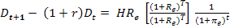 →Es decir el valor en el que disminuye la deuda de cada periodo esta predeterminada por el valor que se paga, en términos reales en una hipoteca ORUS.

Una vez que se tiene la función a maximizar y la restricción bien clara, se obtienen las 4 condiciones de primer orden.
- 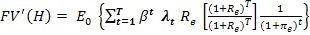
Armando un sistema de ecuaciones se obtiene que:
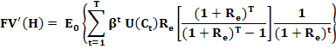
La intuición de esta función de valor es:
- 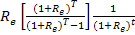 → Representa cuanto está dispuesto a sacrificar por obtener una unidad más de vivienda.
- → Representa la Utilidad marginal expresada en consumo traídos a valores presentes.

Finalmente lo que, representa toda la ecuación es cuánto está dispuesto a sacrificar la persona por obtener una unidad más de vivienda, expresado en el valor presente de la utilidad marginal de consumo.

Además también se obtiene que:
Es decir, el individuo consumirá hoy lo mismo que consume mañana en valores esperados (suavización del consumo) pero siempre y cuando esté vinculado con que → dado que y , para valores finitos de C→ Y por Kuhn-Tucker . Es decir el supuesto a utilizar en todo el estudio es que β(1+r)=1.

La hipoteca de Unidades de Valor Constante (UVC) se resume en:
Como el esquema de la hipoteca UVC es un caso particular de la de ORUS con la diferencia de que , se tiene que:
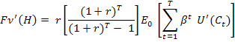
El significado de la función de valor y de la utilidad marginal de consumo al igual que el esquema de las ecuaciones son las mismas que la de la hipoteca ORUS.

La hipoteca de Tasa de interés Ajustable se resume en:
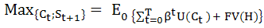
s.a.
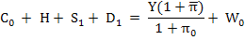

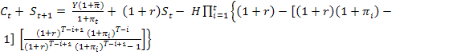
; t= 0
Donde al igual que las anteriores:
→No hay deudas heredadas
→ Es decir el valor total de la vivienda se financia con deuda

Donde es el pago en el periodo t.
Con todo esto se pueden obtener las 4 condiciones de primer orden:

- 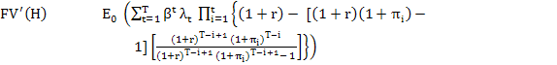

Con las cuatro condiciones de primer orden y armando un sistema de ecuaciones se obtiene que:

,

La interpretación de las ecuaciones es la misma, lo que hay que fijarse es en las sendas de consumo que son diferentes.

CAPíTULO 2

Metodología

El presente estudio involucra la resolución de modelos de elección intertemporal bajo incertidumbre. La resolución analítica de este tipo de modelos suele ser complicada y en algunos casos, imposible (la solución no tiene una forma explícita).

Sin embargo, existen métodos numéricos que permiten llegar a los resultados deseados sin necesidad de encontrar formas cerradas de las funciones de política. Entre estos métodos se encuentra el de los Splines, que involucra la aproximación de la solución a través de una forma polinómica y es el más exacto pero a la vez el de más difícil implementación.
También se dispone del método de Discretización del Estado Espacio, el cual es computacionalmente de fácil operatividad y con el cual se obtendrán los resultados de este trabajo.

2.1 Técnicas de resolución de Modelos con Incertidumbre: El Método de Discretización del Estado Espacio

Se examina el modelo de crecimiento determinístico expuesto con una ecuación de Bellman.

(2.1)

Discretizando este problema, es fácil resolverlo pero no trivial. Primero se reemplaza las variables de estado continuo k con un conjunto finito, K = k1,...,Kn, de valores permisibles. Se necesita escoger valores para c, la variable control, las mismas que son consistentes con la discretización de la variable estado. El grid de la función de valor debe estar definido por valores de c que mantengan el stock de capital. De tal manera que el conjunto permita que las “c” escogidas varíen con el estado “k”. Para ocuparse de esta dificultad, el problema se escribe de la siguiente manera.

(2.2)
Donde ahora el control está en el próximo estado del período. Este tipo de transformación no es posible siempre, pero cuando es posible, esto es conveniente para tener la variable de control de los siguientes períodos. La forma de Bellman para la ecuación (2.2), es:

(2.3)

Donde el stock de capital de mañana, k⁺, es la variable de control. El consumo para escoger es igual a F(k) − k⁺ . De esta forma ahora es fácil crear una versión discreta de la ecuación (2.3). Ahora se necesita el K de ambos conjuntos de estados, X, y el conjunto de controles permisibles, D, y resolver el problema finito de control para estados finitos.
(2.4)

Es necesario tener cuidado en escoger K. El conjunto finito de K implica que
este tiene un mínimo, k^{m} , y un máximo de , k^{M} , valores en K. Por lo tanto es realmente un problema de discretización.
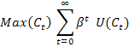
s.a.
(2.5)

Se quiere escoger valores en K tal que la ecuación (2.1) y la (2.4) se asemejen.

La teoría muestra que si U(c) y F(k) son cóncavos la solución para la ecuación(1) puede converger para un estado espacio del stock de capital, k_{ss ,} se define por βF´(k_{ss}) = β(1+f´(k_{ss})) = 1 La restricción k^{m} ≤ k₀, k^{ss} ≤ k^{M} en general. Se debe escoger un rango de tal forma que la solución optima para la ecuación (1), comienza en un estado de [k^{m}, k^{M}.]. Por otro lado el contraste está implícito en la discretización, el cual puede dar la solución de la ecuación (1), que a la vez da una solución para la ecuación (4).

Limitaciones de los Métodos de Discretización
Los procedimientos de discretización son de alcance limitado incluso cuando se utiliza a priori toda la información que se tiene sobre la solución. Estas aproximaciones son también usualmente ineficientes, puesto que para lograr cualquier aproximación realista sobre la flexibilidad de las decisiones de un agente o las leyes que siguen los movimientos estocásticos, se harían necesarios una gran cantidad de puntos. Más aún, los problemas multidimensionales son prácticamente irresolubles debido a que este método es vulnerable a la llamada “maldición de la dimensionalidad”, es decir el crecimiento geométrico de las necesidades de recursos computacionales: Si N puntos son necesarios para resolver un problema de una dimensión, entonces uno de k dimensiones requeriría de unos N^{k} puntos. Dado que N suele ser un número elevado, el método se vuelve inviable, incluso para valores de k pequeños.

2.2 Implementación del Método de Discretización del Estado Espacio en el Presente Trabajo:

Para la resolución de los modelos planteados en el marco teórico (Capítulo 1) mediante el mecanismo de discretización del Estado Espacio, es preciso en primer lugar definir algunos parámetros. En la tabla a continuación se los describe y se indica en donde serán utilizados:

Tabla 2.1 Descripción de variables
Parametro | Descripción | UVC | ORUS | Ajustable
T | Número de períodos | x | x | x
β | Factor de descuento | x | x | x
r | Tasa de interés | x | x | x
d | igual a la tasa de interés | x | x | x
Y | Ingreso normalizado | x | x | x
Pi_bar | Inflación tomada en cuenta al momento de negociar | x | x
BE_Pi | Inflación tomada en cuenta al momento de negociar |  |  | x
B | Importancia en utiles de una casa con respecto al consumo en el periodo cero | x | x | x
Elaborado por la autora

Las variables de estado del problema son, para todos los casos, El nivel de inflación (Pi), expresado en tantos por unidad y el nivel de activos netos (S), expresado en unidades de consumo. El individuo vive T periodos que coinciden con el tiempo de duración de las obligaciones. Las variables de control del problema son el tamaño de la vivienda (H), expresada en unidades de consumo, y el nivel de consumo (C). El negativo del tamaño de vivienda se corresponde con la deuda que el individuo adquiere en el periodo inicial.

Vectores de Evaluación: Bajo el método de discretización, para la resolución del problema de maximización es necesario utilizar un conjunto finito de valores de cada una de las variables involucradas. Para este caso ha sido necesario definir vectores discretizados para nivel de consumo de vivienda, el nivel de ahorro e inflación, cada uno de ellos con dimensiones L, K y M respectivamente. Para aminorar el problema de la dimensionalidad, se asume que la única deuda que puede tomar el individuo es la de la vivienda y que de hecho no es posible financiar solo una parte de ella (no existe un valor de “entrada”); bajo este escenario, es plausible considerar al vector (discretizado) de posibles saldos de deuda igual al de consumos de vivienda, pero con el signo contrario. El resto de variables involucradas se obtienen a través de las condiciones de primer orden y otras restricciones que impone el problema, ejemplo de esto es el nivel de consumo y el nivel de endeudamiento para el siguiente periodo. Finalmente, cabe anotar que las restricciones impuestas sobre los valores que pueden tomar las variables no requieren de un tratamiento adicional puesto que se implementan directamente al momento de escoger los valores de los vectores discretizados, por ejemplo, el hecho que algunos valores sean mayores a cero.

Cabe anotar que por cada Z₁ valores discretizados de un vector y Z₂ de otro, existen Z₁xZ₂ posibles puntos de evaluación. Por tal razón, la evaluación de las diferentes alternativas se la realiza a través de matrices aumentadas, las cuales permiten tener, al final, en una sola matriz todos los resultados relevantes del problema. Para este caso en particular, estos arreglos se corresponden con las matrices de “vectores aumentados” Long_S, Long_H y Long_Pi, las cuales tienen dimensiones (KLM)xK, cada una.

Matrices de Valores Óptimos: Luego de llevar a cabo el proceso de maximización, los resultados óptimos para S y C se almacenan en matrices, en donde el número de columna indica el momento del tiempo t y la fila el valor de la triada (S,H,Pi). Así, la matriz de valores óptimos de S y C (Optimal_S y Optimal_C) tendrán una dimensión (KLM)x(T+1).

Evaluación de la utilidad y maximización: Según el tipo de hipoteca que se esté considerando, se realiza una evaluación de todos las posibles decisiones del individuo dado los valores de S, H y Pi (para periodos diferentes al inicial) y de S y Pi (en el periodo cero). Luego se determinan los valores de las variables de decisión que maximizan la utilidad para cada uno de los casos (aquellos que se almacenan en Optimal_C y Optimal_S).

Con los valores óptimos de C y S se construye el valor esperado de la utilidad del siguiente periodo EVtplus1, punto en el cual el proceso se repite: Evaluación de la utilidad, selección de valores óptimos y construcción del valor esperado de la utilidad para el siguiente periodo.

Este algoritmo es el mismo para todos los periodos de t que van desde 0 hasta T. Sin embargo, en el periodo inicial, el individuo también elige el tamaño de casa deseado y por tanto las matrices deben ser reordenadas para poder efectuar la maximización correspondiente. Nótese que en el periodo inicial el
proceso de maximización se realiza en dos partes: Primero en función de S y C y luego en función de H.

Decisiones que no son libres: A diferencia de un problema de maximización de la utilidad en donde los individuos escogen libremente sus niveles de deuda y consumo, se debe recordar en este caso que el nivel de deuda del siguiente periodo debe obedecer una regla impuesta por el esquema de pagos que se esté utilizando. Así, en términos reales, en el marco teórico (capitulo 1) se explica la evolución de la misma.

Sin embargo, como estos valores no necesariamente coinciden con aquellos establecidos en el grid de deuda, -H, se realiza una aproximación al valor más cercano.

Interpretación de las matrices de resultados:
Vtplus1 evalúa la utilidad en cada t, Pi, H y S para todos los posibles de el mismo S, dados los posteriores óptimos esta matriz tendrá dimensión (KLM)x(KL) .
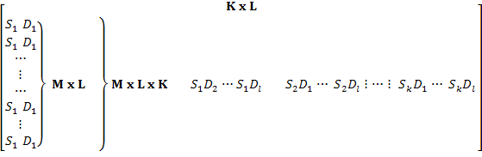

Max_UH es la matriz que indica el orden de las utilidades con las respectivas combinaciones de niveles de ahorro e inflación, esta matriz es de dimensión (KL)x(M)

Optimal_S esta matriz indica la matriz de resultados de s (niveles de ahorro), que van desde las decisiones que se toman en t=0 a T. Y dimensión (KLM)x(T+1)
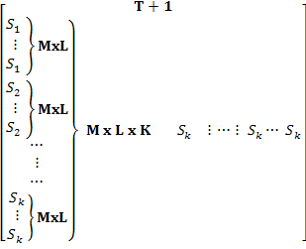

De igual manera Optimal_C es una matriz de dimensión (KLM)x(T+1), pero esta matriz indica la mejor opción de consumo.
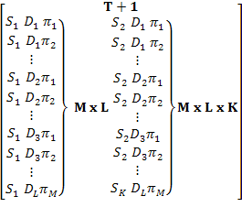

Optimal_H es la matriz de resultados que indica el consumo en casa optimo para el individuo, esta matriz es de dimensión (KL)x(L).

Para la interpretación de los resultados no se utilizan los valores de consumo óptimo puesto que estos no necesariamente siguen un patrón suavizado en el tiempo, de hecho lo más probable es que esto nunca suceda. Por tal motivo se construye una medida alternativa que se la ha definido como “el consumo equivalente en un periodo de tiempo”. Esta medida se construye asumiendo que el individuo puede consumir un valor constante en el tiempo dado un nivel de riqueza inicial derivado del ejercicio de maximización que se realiza.
En particular:
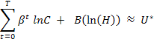
En función de C, se obtiene:
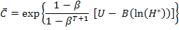
Donde:
β es el factor de descuento
U son los valores que se obtiene de Max_UH
B importancia en útiles de una casa con respecto al periodo cero.
Ln(H*) son los valores de Optimal_H

El análisis de los resultados de este estudio se lo realiza en función de los valores que se obtienen de Optimal_C, Optimal_H, Optimal_S y Max_UH, que en resumen es:

Tabla 2.2 Resumen de interpretación de matrices
Matriz | Descripción | Dimension
Optimal_C | Consumo óptimo | (KLM)x(T+1)
Optimal_H | Consumo en casa óptimo | (KL)x(L)
Optimal_S | Niveles de ahorro óptimo | (KLM)x(T+1)
Max_UH | Utilidades óptimas | (KL)x(M)

Elaborado por la autora

2.3 Calibración de los parámetros del modelo

Vector de posibles inflaciones
La evidencia empírica respecto al comportamiento de la inflación sugiere el uso de modelos autoregresivos para realizar estimaciones o predicciones sobre ella. Utilizar el método del estado espacio en situaciones como esta, incrementa el problema de la dimensionalidad, pues cada rezago a considerarse duplica el número de puntos de evaluación necesarios.
Sin embargo, permitir un comportamiento de esta naturaleza a la inflación no debería añadir aportes importantes a la soluciones que se están buscando; esto sucede porque bajo expectativas racionales, solo aquellos cambios que son inesperados afectan las decisiones que ya fueron planificadas por los individuos. Si la inflación sigue un proceso autorregresivo, existen movimientos que dependen del comportamiento histórico de la inflación, pero estos ya son esperados y por tanto ya se encuentran incorporados en las decisiones óptimas de los agentes.
En el párrafo anterior se justifica el uso de un proceso independiente e idénticamente distribuido para los valores de la inflación; queda aún por establecer cómo se definirá la función de distribución de este proceso. Si se utilizan simplemente los valores históricos de la inflación, se estarían permitiendo variaciones de la inflación sensiblemente más bruscas de las que suceden en la realidad, por tal motivo, lo que se propone es establecer la función de distribución solo para aquel componente inesperado de la inflación, el que se ha argumentado que es el verdaderamente importante. Para lograrlo se estima un modelo ARIMA sobre la inflación observada y se obtienen los residuos estimados; estos últimos, más la inflación promedio, constituirán el punto de referencia en la construcción del vector discretizado de posibles inflaciones.
Así, cada uno de los posibles valores quedó definido por:
û _{ARIMA} + x donde,
û es la media del error y x Inflación promedio

Luego de construir una distribución empírica de estos valores se llego a :
Pi=_{55x1}

Con probabilidad
_{55 x 1}

Donde cada valor representa la marca de clase del intervalo. El mejor ajuste del arima fue de orden 1. Para todo esto cabe decir que se utilizó la inflación trimestral desde enero del 85 hasta diciembre del 98.

Gráfico 2. 1 Los residuos

Fuente: Elaborado por la autora
La inflación tomada en cuenta al momento de negociar con la hipoteca Orus, la misma que no tiene que coincidir con la inflación esperada es de 9.70 % (calculada de los valores de los residuos). El plazo de amortización puede ser de hasta 20 años lo que equivale a 80 trimestres, plazo más utilizado en el país, y la tasa de interés 3% anual, 1% trimestral según la cotización de los bonos del tesoro.

La importancia que el individuo da a una unidad adicional de consumo de vivienda determinada, es razonable que no sea igual a la que se destina a otros bienes, es decir la misma casa se consume por los T periodos, mientras que el consumo es perecible en cada periodo. Para medir la importancia relativa de la utilidad del consumo de vivienda respecto al consumo de otros bienes se ha adoptado un enfoque sencillo: la utilidad que brinda la vivienda en un momento del tiempo dado es igual a lo del consumo de los otros bienes; así, en valor presente la utilidad total de la casa será:

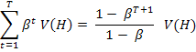
Todo esto representada por la letra B.

Se generó S (niveles de ahorros), los cuales no pueden ser negativos; es decir, el vector de posibles valores de riqueza inicial (S) es de 10 salarios, el vector de posibles valores de tamaño de casa es endógeno, porque es escogido dado los otros parámetros (ahorro, inflación).

Es así como se obtuvieron los vectores de ahorro, inflación y tamaño de casa que servirían para la evaluación, finalmente el ingreso de cada persona (Y) está normalizada a una unidad de ingreso. Con todo lo mencionado se obtuvo una distribución base para realizar los cálculos.

CAPíTULO 3

RESULTADOS

3.1Comparación de utilidades bajo los diferentes esquemas
A continuación se grafican los valores optimizados de la utilidad esperada, según el nivel inicial de las variables de estado: Inflación y riqueza. Adicionalmente, para efectos de realizar una comparación puntual, también se presentan cuadros con los valores de las utilidades óptimas evaluadas en el nivel de inflación promedio trimestral (17%) y un nivel de riqueza inicial igual a cero.
Cuadro I Utilidad Esperada
Clase_Hipoteca | Utilidad_Esperada
UVC | 483.88
ORUS | 373.55
AJUSTABLE | -1.50

Elaborado por la autora
Como se puede observar, la hipoteca que mayor utilidad reporta al individuo es la hipoteca de UVC, seguida de Orus, y Ajustable.

Gráficos 3.1 Utilidad Esperada con las tres hipotecas
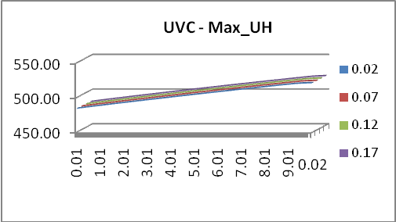

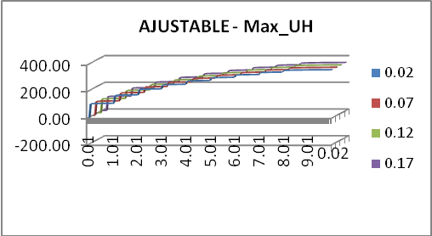
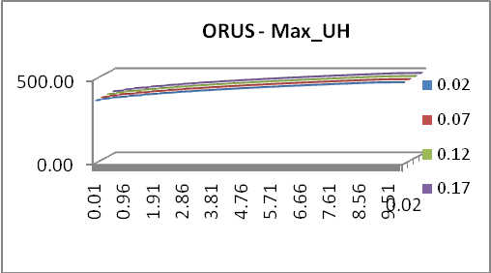
Elaborado por la autora

La hipoteca denominada en Unidades de Valor Constante (UVC) tiene como principal ventaja que, en términos reales, el valor de los pagos es constante; sin embargo, los movimientos nominales igualan en magnitud a los de la inflación. Por otra parte, la hipoteca Orus suaviza las variaciones en los pagos nominales, pero a cambio exige pagos iníciales más elevados en términos reales (la estructura de pagos reales es decreciente). Como se puede observar las personas asignan mayor importancia en términos de utilidad, siempre bajo las condiciones que se han impuesto al modelo, a realizar pagos más o menos constantes que a evitar variaciones bruscas en las contrapartes nominales (el costo en términos de utilidad de realizar pagos reales mayores en los primeros periodos son mayores a los beneficios de la suavización). Para el caso de la hipoteca de tasa ajustable los resultados no dejan de ser sorprendentes, pese a que es conocido que las utilidades solo indican orden más no magnitudes. La razón del bajo desempeño de este modelo se podría explicar por dos razones: la primera es propia del modelo y es el supuesto que los cambios en las tasas son permanentes (el pago del periodo t supone que la tasa de financiación es constante a partir de dicho punto), la segunda razón se basa en la determinación de la tasa al final de cada periodo (solo en este modelo y no en la realidad), lo cual puede magnificar los efectos señalados en el primer punto al no tomar como referencia “una tasa de inflación esperada”.

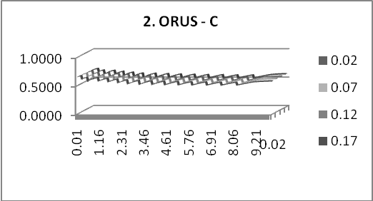
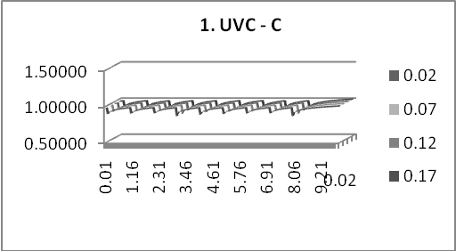
Niveles de Consumo de Vivienda y otros Bienes.
Gráficos 3.4 Consumo en otros bienes con las tres hipotecas
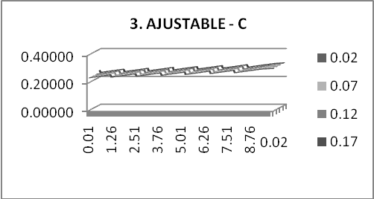

Elaborado por la autora

Cuadro II Consumo en otros bienes
Hipoteca | C
UVC | 0.97338
AJUSTABLE | 0.64239
ORUS | 0.25226

Elaborado por la autora

Tanto en gráficos como en números se observa que se consume más en otros bienes con la hipoteca UVC y menos con la hipoteca de Orus. Con la hipoteca UVC se consume 0.97 de su ingreso trimestral a comparación de la hipoteca Ajustable que se consume 0.64 de su ingreso, y finalmente escogiendo la hipoteca de Orus las personas consumirían 0.25 del ingreso trimestral.

Si se aumenta el nivel de riqueza inicial y el nivel de inflación, el comportamiento con respecto al consumo en otros bienes es: En las hipotecas UVC se ve que se mantiene el mismo comportamiento, con la hipoteca ajustable aumenta el consumo y finalmente con la hipoteca Orus el consumo disminuye.

Con respecto al consumo de la casa se puede decir que la hipoteca de Orus es la que ofrece un mayor consumo de su ingreso en el tamaño de la casa y la hipoteca UVC todo lo contrario.

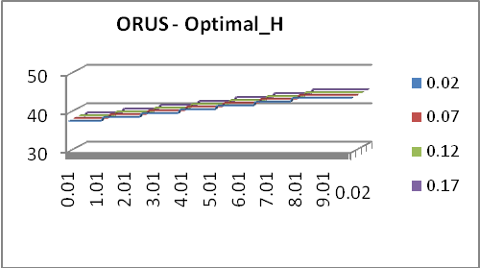
Gráficos 3.7 Tamaño de vivienda con las tres hipotecas

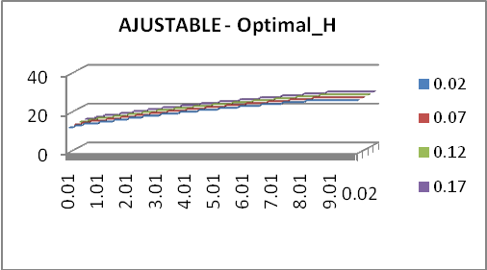
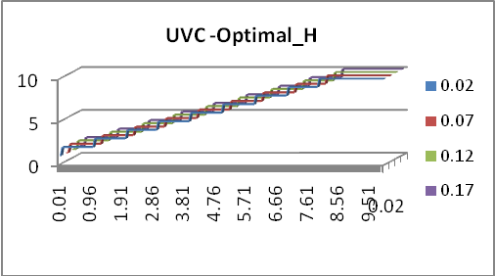

Elaborado por la autora

Se observa que a medida que aumenta el nivel de riqueza e inflación inicial, aumenta el consumo en casa hasta llegar a un punto en el que a partir de allí se mantiene constante esto se observa en las tres clases de hipotecas, la diferencia está en que el punto en el que se comienza a mantener constante es diferente en cada hipoteca, el de mayor punto de constancia es la hipoteca Orus y el de menor punto de constancia es la hipoteca UVC.

3.2 ANÁLISIS DE SENSIBILIDAD

El caso que se ha analizado en el apartado anterior se lo puede considerar como el escenario base. A partir de este punto se trata de encontrar como cambios en las condiciones del problema afectan a los resultados encontrados. En particular, se analizan escenarios alternativos relacionados con:

- La tasa con la que se negocia la hipoteca Orus.
- El tiempo de duración de las hipotecas.
- La tasa de inflación esperada.
- Renegociación de deudas.
- Cambios en la tasa intertemporal de descuento

3.2.1 Cambios en la tasa de negociación Orus
En este apartado se relaja quizás uno de los supuestos más fuertes en la resolución de una hipoteca Orus: Que la tasa con la que se realiza el contrato coincide con la tasa de inflación esperada. Sin embargo, es razonable pensar que se pueden cometer “errores” o existir discrepancias entre dicho valor y la verdadera inflación esperada. Esta clase de escenario es sobre todo útil cuando se piensa en cambios inesperados en la distribución de la inflación, algo que no se ha considerado posible en la obtención de los resultados de este trabajo.

En el gráfico que se presenta a continuación se observan los cambios en el valor presente de la utilidad productos de cambios en la tasa de negociación. Un resultado que salta a la vista es que a medida que la tasa de negociación se acerca a cero, caso UVC, la utilidad alcanza su máximo valor.

Este resultado tiene sentido en el contexto que ya se encontró anteriormente que la hipoteca UVC es la que maximiza la utilidad del individuo. Así, al ser la hipoteca UVC un caso particular la hipoteca Orus, es natural que a medida que esta se acerque, la utilidad vaya en aumento.
Como nota adicional se recuerda que en este estudio se trabajo con la tasa de negociación promedio de 9.70% y se está realizando cambios que oscilan entre 0 y 28%.

Gráfico 3.10 Valor presente de la utilidad
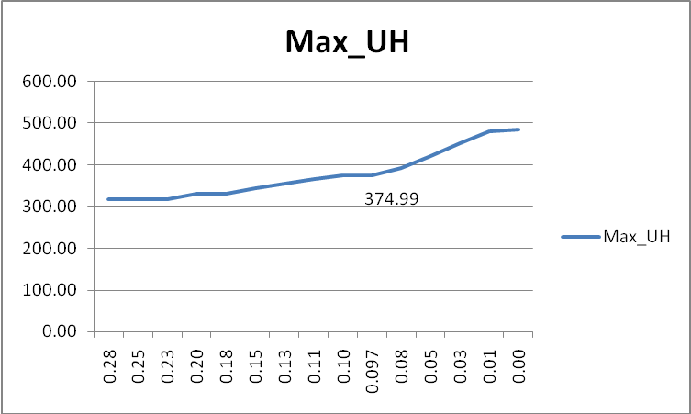
Elaborado por la autora

Como es natural, los resultados encontrados para la utilidad se mantienen cuando se analiza el consumo y el tamaño de vivienda, es decir, ambos se acercan a los valores que se obtienen bajo una hipoteca UVC. Un punto interesante a recalcar, es que bajo la hipoteca UVC (es decir a medida que la tasa de negociación se acerca a cero) el nivel de consumo equivalente por periodo es mayor, mientras que la vivienda escogida es notablemente menor. Quizás, ante escenarios más realistas de la estructura de decisión de los individuos, esta evidencia pueda sugerir una superioridad de la hipoteca Orus sobre UVC.

Gráfico 3.11 Consumo en otros bienes
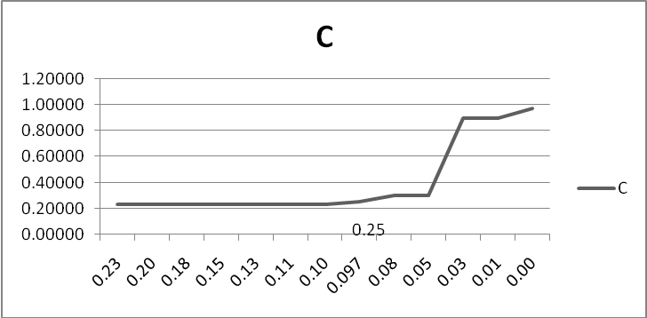

Elaborado por la autora

Gráfico 3.12 Consumo en el tamaño de la vivienda
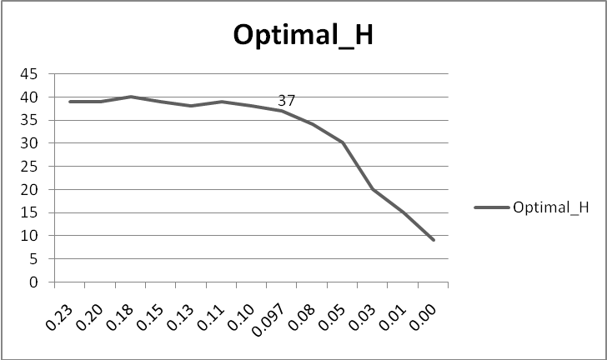

Elaborado por la autora

3.2.2 Cambios en el tiempo
Se presenta un ranking de análisis de todas las variables bajo cambios en el tiempo de duración de la hipoteca. Para cada caso se las ordena de manera descendiente.
- Si se disminuye el tiempo de crédito se tiene:
Cuadro III Disminución del tiempo
20 años
Hipoteca | Utilidad_Esperada | Hipoteca | Consumo | Hipoteca | Optimal_H
UVC | 483.88 | UVC | 0.99688 | ORUS | 41
ORUS | 373.55 | AJUSTABLE | 0.58783 | AJUSTABLE | 16
AJUSTABLE | -1.5027 | ORUS | 0.21926 | UVC | 1
17 años
Hipoteca | Utilidad_Esperada | Hipoteca | Consumo | Hipoteca | Optimal_H
UVC | 444.87 | UVC | 0.98501 | ORUS | 35
ORUS | 353.42 | AJUSTABLE | 0.58682 | AJUSTABLE | 14
AJUSTABLE | -1.5027 | ORUS | 0.21924 | UVC | 1
15 años
Hipoteca | Utilidad_Esperada | Hipoteca | Consumo | Hipoteca | Optimal_H
UVC | 433.96 | UVC | 0.96774 | ORUS | 32
ORUS | 347.83 | AJUSTABLE | 0.58190 | AJUSTABLE | 13
AJUSTABLE | -1.5027 | ORUS | 0.21921 | UVC | 1
Elaborado por la autora

Se puede observar que en términos de posición, las tendencias se mantienen cuando el número de años disminuye.

- Si se aumenta el tiempo de crédito se tiene:

Cuadro IV Aumento del tiempo
25 años
Hipoteca | Utilidad_Esperada | Hipoteca | Consumo | Hipoteca | Optimal_H
UVC | 533.98 | UVC | 1.06874 | ORUS | 42
ORUS | 447.83 | AJUSTABLE | 0.69198 | AJUSTABLE | 23
AJUSTABLE | 9.5027 | ORUS | 0.41721 | UVC | 2
27 años
Hipoteca | Utilidad_Esperada | Hipoteca | Consumo | Hipoteca | Optimal_H
UVC | 544.97 | UVC | 1.08502 | ORUS | 45
ORUS | 454.42 | AJUSTABLE | 0.69582 | AJUSTABLE | 24
AJUSTABLE | 9.5027 | ORUS | 0.41934 | UVC | 2
30 años
Hipoteca | Utilidad_Esperada | Hipoteca | Consumo | Hipoteca | Optimal_H
UVC | 599.98 | UVC | 1.19088 | ORUS | 61
ORUS | 488.85 | AJUSTABLE | 0.89883 | AJUSTABLE | 36
AJUSTABLE | 9.5027 | ORUS | 0.41996 | UVC | 2
Elaborado por la autora

Los resultados son los mismos que en el caso anterior. Sin embargo, se puede observar que en términos porcentuales, el tiempo favorece de mejor manera a la hipoteca Orus en términos del tamaño de la vivienda y la hipoteca UVC en términos de consumo equivalente. (Se presentan resultados para el caso en que se incrementa el número de años de 25 a 30)

Cuadros V Resumen en variación porcentual

Variación porcentual de 15-20 años
Hipoteca | Utilidad_Esperada | Hipoteca | Consumo | Hipoteca | Optimal_H
UVC | 11.50% | UVC | 3.01% | ORUS | 28.13%
ORUS | 7.39% | AJUSTABLE | 1.02% | AJUSTABLE | 23.08%
AJUSTABLE | 0.00% | ORUS | 0.02% | UVC | 0.00%

Variación porcentual de 25-30 años
Hipoteca | Utilidad_Esperada | Hipoteca | Consumo | Hipoteca | Optimal_H
UVC | 12.36% | UVC | 29.89% | ORUS | 56.52%
ORUS | 9.16% | AJUSTABLE | 11.43% | AJUSTABLE | 45.24%
AJUSTABLE | 0.00% | ORUS | 0.66% | UVC | 0.00%
Elaborado por la autora

3.2.3 Cambios en la inflación esperada
Lo que primero se muestra son los resultados sin ningún cambio en la inflación esperada.

Cuadros VI: Sin ningún cambio en el grid de la inflación esperada
Clase_Hipoteca | Utilidad_Esperada
UVC | 483.88
ORUS | 373.55
AJUSTABLE | -1.50

Hipoteca | C
UVC | 0.97338
AJUSTABLE | 0.64239
ORUS | 0.25226
Hipoteca | Optimal_H
ORUS | 37
AJUSTABLE | 13
UVC | 1

Elaborado por la autora

Con el aumento en el 20% del grid de la inflación trimestral se obtuvo:

Cuadros VII Con aumento 20%
Clase_Hipoteca | Utilidad_Esperada
UVC | 448.42
ORUS | 267.08
AJUSTABLE | -1.4835

Clase_Hipoteca | Consumo
UVC | 0.97372
AJUSTABLE | 0.81951
ORUS | 0.20004
Clase_Hipoteca | Optimal_H
ORUS | 32
AJUSTABLE | 6
UVC | 1

Elaborado por la autora

Los resultados son los mismos, se obtiene la mayor utilidad en la Hipoteca UVC y además permite que la cantidad en consumo en otros bienes sea alta, pero también el tamaño de casa que se escoge a comparación de otras clases de hipotecas no es grande, es decir, con la hipoteca UVC se puede consumir 0.97 de su ingreso trimestral, lo que equivale también a consumir solo una vez de su ingreso en el tamaño de casa. Con respecto a la Hipoteca Orus que es la hipoteca que le sigue a la UVC en orden de utilidad, se puede decir que esta hipoteca permite consumir 0.20 de su ingreso trimestral, pero la diferencia además de permitir menor consumo en otros bienes, es que esta hipoteca permite consumir más en tamaño de casa es decir 32 veces su ingreso trimestral.
Como no se observó mayor cambio con el aumento del 20% se procede a realizar un cambio de 80% en el grid con el fin de analizar una alta variación.

Cuadros VIII Con aumento 80%
Clase_Hipoteca | Utilidad_Esperada
UVC | 367.69
ORUS | 251.22
AJUSTABLE | -1.4484

Clase_Hipoteca | Consumo
UVC | 0.97433
AJUSTABLE | 0.40108
ORUS | 0.13342
Clase_Hipoteca | Optimal_H
ORUS | 22
AJUSTABLE | 7
UVC | 1

Elaborado por la autora

Se puede observar que los resultados en este caso tampoco han variado, es decir, la mayor utilidad esperada se obtiene con la hipoteca UVC y el mayor consumo de vivienda con ORUS. El pobre desempeño de la hipoteca de tasa ajustable se mantiene quizás por las razones que ya se han expuesto anteriormente: los pagos de cada periodo se calculan en base a la inflación que efectivamente ocurre en ese periodo, lo cual incrementa la volatilidad de los pagos con respecto a la forma en que en realidad funcionan las hipotecas de tasa ajustable.

3.2.4 Renegociación de deudas
¿Qué sucede si por alguna razón se tiene la oportunidad de renegociar la deuda de su casa? Un escenario de este tipo se puede presentar por ejemplo después de una crisis en donde todas las condiciones del problema han cambiado. En este apartado se analiza este escenario. Para hacerlo, se toma al nivel de deuda del individuo (deuda de vivienda) como una variable de estado más del problema. El resultado es interesante puesto que en estas condiciones una hipoteca tipo Orus es la más conveniente.

Los gráficos que se presentan a continuación son respecto al tamaño de casa(H) y la matriz que evalúa la utilidad(Vtplus1)

Gráficos 3.13 Tamaño de Vivienda con cada hipoteca
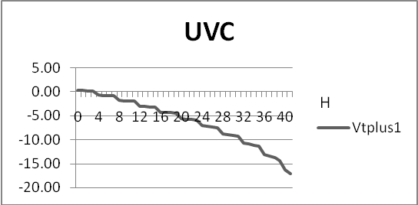
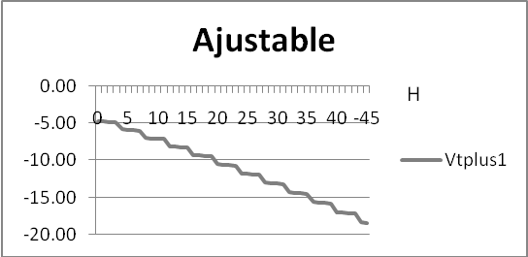
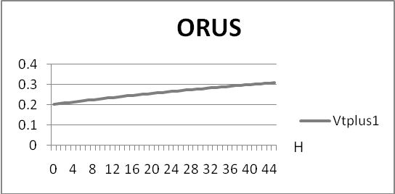

Elaborado por la autor
Realizando un análisis más detallado, el resultado es razonable, puesto que bajo la hipoteca Orus siempre se consiguieron las casas de mayor tamaño, es por tanto natural que al tener que renegociar una deuda, este sea el tipo de hipoteca que mejor se ajuste.

3.2.5 Cambios en la tasa intertemporal de descuento

En la selección de la mejor hipoteca hay dos fuerzas que actúan: la volatilidad de los pagos y el monto inicial que se debe cancelar. A pesar de ser sorprendente que una hipoteca tipo UVC tenga el mejor desempeño, también debe recordarse que es aquella que menor esfuerzo inicial requiere: En términos reales el valor de los pagos es constante, mientras que en una hipoteca Orus estos son decrecientes (a cambio de altos pagos durante los primeros periodos). Lo que las simulaciones realizadas muestran se puede resumir en que la desutilidad causa por los altos pagos iniciales (y por ende un menor margen de maniobra para tener un consumo promedio constante en el tiempo) es mucho mayor que aquella que genera el tener pagos volátiles (Orus suaviza, pero UVC no). Esto nos lleva a concluir que si el individuo tuviera una mayor preferencia por consumir menos el día de hoy y más mañana, entonces los resultados deberían de ser favorables para la Hipoteca Orus.

En este apartado se relaja el supuesto de preferencia por un consumo constante β (1+r) = 1 y se analizan los escenarios en que 1 mas r por beta esta entre cero y uno.

Si por ejemplo se cambia este supuesto a β (1+r) > 1, en donde se entiende que los individuos prefieren menos consumo hoy y más consumo futuro se tiene:

Cuadro VIIII Menos consumo hoy
Clase_Hipoteca | Utilidad_Esperada
ORUS | -1.4691
AJUSTABLE | -1.7898
UVC | -1.8651

Elaborado por la autora

Se observa que el orden de las utilidades cambia y ahora Orus lidera, tal como se lo había previsto.

CONCLUSIONES
Tomando en consideración los supuestos con los que ha sido desarrollado el presente trabajo, las simulaciones realizadas indican que no existe un modelo de hipoteca que se pueda considerar como superior. Sin embargo, se ha identificado a las preferencias intertemporales como la característica que controla este resultado. Bajo un esquema de suavización total del consumo, [β*(1+r) = 1], el tener que realizar pagos reales con poca variabilidad en el tiempo genera las mayores ganancias en utilidad, es decir una hipoteca del tipo UVC es preferida por los agentes a una hipoteca tipo ORUS. Por otra parte, si las preferencias del individuo concuerdan con un perfil de consumo creciente en el tiempo, [β*(1+r) > 1], la importancia que los cambios nominales no esperados en los pagos tengan poca variabilidad genera mayor utilidad, y por tanto un esquema UVC se vuelve menos atractivo y eventualmente es superado por el de tipo ORUS. Estos resultados son razonables si se recuerda que en una hipoteca tipo ORUS la menor volatilidad no esperada nominal ocurre a costa de mantener amortizaciones reales decrecientes, algo que no genera desutilidad solo en el caso en que se prefiere un perfil creciente en el consumo.

Las hipotecas del tipo AJUSTABLE presentan un bajo desempeño en todos los escenarios. La explicación de esta situación se piensa proviene de dos fuentes. Por una parte las amortizaciones se calculan como si la tasa fuera constante en todos los periodos y por tanto, los efectos de una inflación alta o baja se amplifican en el tiempo. Por otra parte, para poder utilizar modelos comparables, las hipotecas AJUSTABLES se han trabajado con una tasa de interés que se determina al final del periodo, lo cual magnifica aún más el primer efecto. Vale recordar que el supuesto realista de una tasa determinada al inicio de cada periodo no se ha utilizado dado que este esquema no garantiza una tasa de retorno constante.
Finalmente se ha analizado situaciones en que el monto de la deuda se encuentra fijo. Esta dimensión del problema es importante por cuanto emula escenarios de crisis en los cuales es necesario refinanciar las deudas. Bajo este esquema se observa que una hipoteca del tipo ORUS es superior en todas las situaciones. Esta conclusión pudo ser prevista del caso en que la decisión de endeudamiento era endógena, por cuanto parte de la preferencia por la suavización del consumo y reducción de la volatilidad de los pagos en una hipoteca UVC, se lograba a través de un nivel de consumo de vivienda inferior al que se elegía bajo un esquema ORUS.
La diversidad de resultados, según cuales las condiciones iniciales del problema, sugieren que aún queda un largo camino por recorrer antes de poder dar una respuesta concluyente sobre la superioridad de alguna de las hipotecas. Es más un análisis completo debe incluir también el lado de la oferta de créditos, puesto que los modelos utilizados, si bien garantizan en todos los casos una misma tasa de retorno real, obviamente no generan un mismo flujo de caja. Adicionalmente, se deben trabajar modelos en donde exista la probabilidad de default por parte de los clientes, situación en donde el retorno solo se puede garantizar en valor esperado.
Desde un punto de vista práctico, parece una buena alternativa la difusión de este tipo de hipoteca entre académicos, sector bancario y hacedores de política. Si bien los resultados aún no se pueden considerar concluyentes, se puede apreciar que existe una amplia gama de situaciones en donde un producto financiero de este tipo tendría acogida, algo que se puede aprovechar a propósito de los programas de financiamiento de vivienda del Estado, en donde posiblemente las variaciones en el flujo de caja que genera este tipo de hipotecas no sea un verdadero obstáculo.

BIBLIOGRAFIA

- Clapp Jhon M. A semiparametric method for estimating local house price
indices
- Barker David and Sa-Aadam ary. Is real estate becoming important
again? A Neo-Ricardian model of land rent
- Bao Helen XH and TK Man alan. On use of spline smoothing in
estimating hedonic housing price models
- Deng Yongheng, Pavilov Andrey D and Yong Lehong. Spatial
heterogeneity in mortgage termination by refinance, sale and default.
- Judd Kenneth. Numerical Methods in Economics (Pag 424,425)

ANEXOS

ANEXO 1

UVC

%Procedimiento:
clear all

% Setup del problema:
T=80; %(número de periodos, por ejemplo)
beta=0.99; %factor de descuento
r=1/beta -1; %(tasa de interés tal que beta*(1+r)=1 )
d=r % tasa de interés que se obtiene por ahorrar 1 periodo
Y=1;
Pi_bar=0; % inflación tomada en cuenta al momento de
% negociar para compensar pérdida de valor
% durante el periodo. No tiene que coincidir
% con la inflación esperada
B=((1-(beta))^81)./(1-beta); % Importancia, en utiles, de una casa con respecto
% a consumo en el periodo cero.
% %%%%W0=0; % Capital inicial.
UVC=r*[ (1+r)^T/((1+r)^T-1) ]

% Generar vector de posibles valores de S (niveles de ahorros), los cuales
% no pueden ser negativos
S=[0.01:0.05:10]';
size_S=length(S);

% Vector de posibles valores de Pi
Pi=[0.02:0.05:0.17]';
size_Pi=length(Pi);

% Vector de posibles valores de H
H=[0:1:45]';
size_H=length(H);

% Vector de probabilidades para Pi
pdf_Pi=(1/size_Pi)*ones(size_Pi,1);
pi_exp=pdf_Pi'*Pi; % Inflación Esperada

% Vector de S, H y Pi para evaluación
Long_S=kron(S,ones(size_H*size_Pi,1))*ones(1,size_S);
size_LS=length(Long_S);
%%%%%%Long_W0=W0*ones(size_LS,size_S);
Long_H=kron(ones(size_S,1),kron(H,ones(size_Pi,1)))*ones(1,size_S);
size_LH=length(Long_H);

Long_Pi=kron(ones(size_S*size_H,1),Pi)*ones(1,size_S);
size_LPi=length(Long_Pi);

% Matriz de resultados (va desde las decisiones que se toman en t=0 a T)
Optimal_S=zeros(size_LS,T+1);
Optimal_C=zeros(size_LS,T+1);

% Vector de posibles elecciones de St+1 (el mismo S)
Stplus1=kron(ones(size_LS,1),S');

% Para volver matriz a resultados extendidos como (size_S*size_H) X size_Pi
index_c=[1:length(Pi):length(S)*length(H)*length(Pi)];
index_c=kron(ones(length(Pi),1),index_c);
index_r=[0:1:length(Pi)-1]';
index_r=kron(index_r , ones(1,length(S)*length(H)));
index_rc=index_r+index_c;
index_rc=index_rc';

% Para obtener matriz de valores esperados a utilizar en optimización de
% t-1
index_ve_c=[1:length(H):length(S)*length(H)];
index_ve_c=kron(ones(length(H),1),index_ve_c);
index_ve_r=[0:1:length(H)-1]';
index_ve_r=kron(index_ve_r, ones(1,length(S)));
index_ve_rc=index_ve_r + index_ve_c;
index_ve_rc=kron(ones(length(S),1), kron(index_ve_rc,ones(length(Pi),1)));

% Se evalúa la utilidad en cada t, Pi, H y St para todos los posibles valores de St+1, dados los posteriores óptimos.

% Para t=T
Vtplus1=zeros(size_LS,1)*zeros(1,T+1);
Long_Et_Vtplus1=zeros(size_LS,size_S);
Vtplus1(:,T+1)=log(max(Y*(1+Pi_bar)./(1+Long_Pi(:,1))+(1+d).*Long_S(:,1),0));
%Optimal_A(:,T+1)=min(zeros(size_LA,1),Y*(1+Pi_bar)./(1+Long_Pi(:,1))+(1+r).*Long_A(:,1));
Optimal_S(:,T+1)=min(Y*(1+Pi_bar)./(1+Long_Pi(:,1))+(1+d).*Long_S(:,1)-Long_H(:,1)*UVC,0);
Optimal_C(:,T+1)=Y*(1+Pi_bar)./(1+Long_Pi(:,1))+(1+d).*Long_S(:,1)-Long_H(:,1)*UVC-Optimal_S(:,T+1);
tempo1=Vtplus1(:,T+1);
Et_Vtplus1=tempo1(index_rc)*pdf_Pi;
Long_Et_Vtplus1=Et_Vtplus1(index_ve_rc);

% Para 0<t<T
for j=1:T-1 %--- (no muy seguro como hacer que vaya de mayor a menor)
i=((T-1)-j)+1;
U=log(max(Y*(1+Pi_bar)./(1+Long_Pi)+(1+r).*Long_S-Long_H*UVC-Stplus1,0))+beta*Long_Et_Vtplus1;
[Vtplus1(:,i+1),idx_S]=max(U,[],2);
Optimal_S(:,i+1)=S(idx_S);
Optimal_C(:,i+1)=max(Y*(1+Pi_bar)./(1+Long_Pi(:,1))+(1+r).*Long_S(:,1)-Long_H(:,1)*UVC-Optimal_S(:,i+1),0);
tempo=Vtplus1(:,i+1);
Et_Vtplus1=tempo(index_rc)*pdf_Pi;
Long_Et_Vtplus1=Et_Vtplus1(index_ve_rc);
end

% para t=0
U=log(max(Y*(1+Pi_bar)./(1+Long_Pi)+(1+r).*Long_S-Stplus1,0))+B*log(max(Long_H,0))+beta*Long_Et_Vtplus1;
[Vtplus1(:,1),idx_S]=max(U,[],2);
Optimal_S(:,1)=S(idx_S);
Optimal_C(:,1)=max((Y*(1+Pi_bar)./(1+Long_Pi(:,1))-Optimal_S(:,1)),0)+ (1+r).*Long_S(:,1),0;
%idx_new1=765*(idx_S-1)+[1:1:765]';
%Decaf_U=U(idx_new1);
Decaf_U=Vtplus1(:,1);
tempo=[Decaf_U Long_S(:,1) Long_H(:,1) Long_Pi(:,1)];
tempo=sortrows(tempo,[2 4]);
Decaf_U=tempo(:,1);
idx_H_c=[1:length(H):length(S)*length(H)*length(Pi)];
idx_H_c=kron(ones(length(H),1),idx_H_c);
idx_H_r=[0:1:length(H)-1]';
idx_H_r=idx_H_r*ones(1,length(S)*length(Pi));
idx_H_rc=[idx_H_c+idx_H_r]';
Final_U=Decaf_U(idx_H_rc);
[Max_UH,idx_H]=max(Final_U,[],2);
Optimal_H=H(idx_H)
%
C=exp((1-beta)./((1-(beta)^(T+1) )).* (Max_UH - B*log(Optimal_H)))

ANEXO 2
ORUS
%Procedimiento:
clear all

% Setup del problema:
T=80; %(número de periodos, por ejemplo)
beta=0.99; %factor de descuento
r=1/beta -1; %(tasa de interés tal que beta*(1+r)=1 )
d=r % tasa de interés que se obtiene por ahorrar 1 periodo
Y=1;
Pi_bar=0.097; % inflación tomada en cuenta al momento de
% negociar para compensar pérdida de valor
% durante el periodo. No tiene que coincidir
% con la inflación esperada
B=((1-(beta))^81)./(1-beta); % Importancia, en utiles, de una casa con respecto
% a consumo en el periodo cero.
% %%%%W0=0; % Capital inicial.
Re=(1+Pi_bar)*(1+r)-1; % Tasa de interés pactada en Hipoteca Orus
ORUS=Re*[ (1+Re)^T/((1+Re)^T-1) ]

% Generar vector de posibles valores de S (niveles de ahorros), los cuales
% no pueden ser negativos
S=[0.01:0.05:10]';
size_S=length(S);

% Vector de posibles valores de Pi
Pi=[0.02:0.05:0.17]';
size_Pi=length(Pi);

% Vector de posibles valores de H
H=[0:1:45]';
size_H=length(H);

% Vector de probabilidades para Pi
pdf_Pi=(1/size_Pi)*ones(size_Pi,1);
pi_exp=pdf_Pi'*Pi; % Inflación Esperada

% Vector de S, H y Pi para evaluación
Long_S=kron(S,ones(size_H*size_Pi,1))*ones(1,size_S);
size_LS=length(Long_S);
%%%%%%Long_W0=W0*ones(size_LS,size_S);
Long_H=kron(ones(size_S,1),kron(H,ones(size_Pi,1)))*ones(1,size_S);
size_LH=length(Long_H);

Long_Pi=kron(ones(size_S*size_H,1),Pi)*ones(1,size_S);
size_LPi=length(Long_Pi);

% Matriz de resultados (va desde las decisiones que se toman en t=0 a T)
Optimal_S=zeros(size_LS,T+1);
Optimal_C=zeros(size_LS,T+1);

% Vector de posibles elecciones de St+1 (el mismo S)
Stplus1=kron(ones(size_LS,1),S');

% Para volver matriz a resultados extendidos como (size_S*size_H) X size_Pi
index_c=[1:length(Pi):length(S)*length(H)*length(Pi)];
index_c=kron(ones(length(Pi),1),index_c);
index_r=[0:1:length(Pi)-1]';
index_r=kron(index_r , ones(1,length(S)*length(H)));
index_rc=index_r+index_c;
index_rc=index_rc';

% Para obtener matriz de valores esperados a utilizar en optimización de
% t-1
index_ve_c=[1:length(H):length(S)*length(H)];
index_ve_c=kron(ones(length(H),1),index_ve_c);
index_ve_r=[0:1:length(H)-1]';
index_ve_r=kron(index_ve_r, ones(1,length(S)));
index_ve_rc=index_ve_r + index_ve_c;
index_ve_rc=kron(ones(length(S),1), kron(index_ve_rc,ones(length(Pi),1)));

% Se evalúa la utilidad en cada t, Pi, H y St para todos los posibles valores de St+1, dados los posteriores óptimos.

% Para t=T
Vtplus1=zeros(size_LS,1)*zeros(1,T+1);
Long_Et_Vtplus1=zeros(size_LS,size_S);
Vtplus1(:,T+1)=log(max(Y*(1+Pi_bar)./(1+Long_Pi(:,1))+(1+d).*Long_S(:,1),0));
%Optimal_A(:,T+1)=min(zeros(size_LA,1),Y*(1+Pi_bar)./(1+Long_Pi(:,1))+(1+r).*Long_A(:,1));
Optimal_S(:,T+1)=min(Y*(1+Pi_bar)./(1+Long_Pi(:,1))+(1+d).*Long_S(:,1)-Long_H(:,1)*ORUS/(1+Pi_bar)^T,0);
Optimal_C(:,T+1)=Y*(1+Pi_bar)./(1+Long_Pi(:,1))+(1+d).*Long_S(:,1)-Long_H(:,1)*ORUS/(1+Pi_bar)^T-Optimal_S(:,T+1);
tempo1=Vtplus1(:,T+1);
Et_Vtplus1=tempo1(index_rc)*pdf_Pi;
Long_Et_Vtplus1=Et_Vtplus1(index_ve_rc);

% Para 0<t<T
for j=1:T-1 %--- (no muy seguro como hacer que vaya de mayor a menor)
i=((T-1)-j)+1;
U=log(max(Y*(1+Pi_bar)./(1+Long_Pi)+(1+r).*Long_S-Long_H*ORUS/(1+Pi_bar)^i-Stplus1,0))+beta*Long_Et_Vtplus1;
[Vtplus1(:,i+1),idx_S]=max(U,[],2);
Optimal_S(:,i+1)=S(idx_S);
Optimal_C(:,i+1)=max(Y*(1+Pi_bar)./(1+Long_Pi(:,1))+(1+r).*Long_S(:,1)-Long_H(:,1)*ORUS/(1+Pi_bar)^i-Optimal_S(:,i+1),0);
tempo=Vtplus1(:,i+1);
Et_Vtplus1=tempo(index_rc)*pdf_Pi;
Long_Et_Vtplus1=Et_Vtplus1(index_ve_rc);
end

% para t=0
U=log(max(Y*(1+Pi_bar)./(1+Long_Pi)+(1+r)*Long_S-Stplus1,0))+B*log(Long_H)+beta*Long_Et_Vtplus1;
[Vtplus1(:,1),idx_S]=max(U,[],2);
Optimal_S(:,1)=S(idx_S);
Optimal_C(:,1)=max((Y*(1+Pi_bar)./(1+Long_Pi(:,1))-Optimal_S(:,1))+ (1+r).*Long_S(:,1),0);
%idx_new1=765*(idx_S-1)+[1:1:765]';
%Decaf_U=U(idx_new1);
Decaf_U=Vtplus1(:,1);
tempo=[Decaf_U Long_S(:,1) Long_H(:,1) Long_Pi(:,1)];
tempo=sortrows(tempo,[2 4]);
Decaf_U=tempo(:,1);
idx_H_c=[1:length(H):length(S)*length(H)*length(Pi)];
idx_H_c=kron(ones(length(H),1),idx_H_c);
idx_H_r=[0:1:length(H)-1]';
idx_H_r=idx_H_r*ones(1,length(S)*length(Pi));
idx_H_rc=[idx_H_c+idx_H_r]';
Final_U=Decaf_U(idx_H_rc);
[Max_UH,idx_H]=max(Final_U,[],2) Optimal_H=H(idx_H)C=exp((1-beta)./((1-(beta)^(T+1) )).* (Max_UH - B*log(Optimal_H)))

ANEXO 3
AJUSTABLE
%Procedimiento:
clear all

% Setup del problema:
T=80; %(número de periodos, por ejemplo)
beta=0.99; %factor de descuento
r=1/beta -1; %(tasa de interés tal que beta*(1+r)=1 )
d=r; % tasa de interés que se obtiene por ahorrar 1 periodo
Y=1;
BE_Pi=0; % inflación tomada en cuenta al momento de
% negociar para compensar pérdida de valor
% durante el periodo. No tiene que coincidir
% con la inflación esperada
B=((1-(beta))^81)./(1-beta); % Importancia, en utiles, de una casa con respecto
% a consumo en el periodo cero.
% %%%%W0=0; % Capital inicial.
%UVC=r*[ (1+r)^T/((1+r)^T-1) ]

% Generar vector de posibles valores de S (niveles de ahorros), los cuales
% no pueden ser negativos
S=[0.01:0.05:10]';
size_S=length(S);

% Vector de posibles valores de Pi
Pi=[0.02:0.05:0.17]';
size_Pi=length(Pi);

% Vector de posibles valores de D o -H
D=-1*[0:1:45]';
size_D=length(D);

% Vector de probabilidades para Pi
Pi_pdf=(1/size_Pi)*ones(size_Pi,1);
E_Pi=Pi_pdf'*Pi; % Inflación Esperada

% Vector de S, D y Pi para evaluación
Long_S=kron(S,ones(size_D*size_Pi,1))*ones(1,size_S);
size_LS=length(Long_S);
%%%%%%Long_W0=W0*ones(size_LS,size_S);
Long_D=kron(ones(size_S,1),kron(D,ones(size_Pi,1)))*ones(1,size_S);
size_LD=length(Long_D);

Long_Pi=kron(ones(size_S*size_D,1),Pi)*ones(1,size_S);
size_LPi=length(Long_Pi);

% Matriz de resultados (va desde las decisiones que se toman en t=0 a T)
Optimal_S=zeros(size_LS,T+1);
Optimal_C=zeros(size_LS,T+1);

% Vector de posibles elecciones de St+1 (el mismo S)
Stplus1=kron(ones(size_LS,1),S');

% Para volver matriz a resultados extendidos como (size_S*size_D) X size_Pi
index_c=[1:length(Pi):length(S)*length(D)*length(Pi)];
index_c=kron(ones(length(Pi),1),index_c);
index_r=[0:1:length(Pi)-1]';
index_r=kron(index_r , ones(1,length(S)*length(D)));
index_rc=index_r+index_c;
index_rc=index_rc';

%% Para obtener matriz de valores esperados a utilizar en optimización de
%% t-1
% index_ve_c=[1:length(D):length(S)*length(D)];
% index_ve_c=kron(ones(length(D),1),index_ve_c);
% index_ve_r=[0:1:length(D)-1]';
% index_ve_r=kron(index_ve_r, ones(1,length(S)));
% index_ve_rc=index_ve_r + index_ve_c;
% index_ve_rc=kron(ones(length(S),1), kron(index_ve_rc,ones(length(Pi),1)));

% Se evalúa la utilidad en cada t, Pi, D (o -H) y St para todos los posibles valores de St+1, dados los posteriores óptimos.

% Para t=T
Vtplus1=zeros(size_LS,1)*zeros(1,T+1);
Long_Et_Vtplus1=zeros(size_LS,size_S); % me parece que no es necesaria esta línea
Vtplus1(:,T+1)=log(max(Y*(1+E_Pi)./(1+Long_Pi(:,1))+(1+d).*Long_S(:,1)+(1+r)*Long_D(:,1),0));
%Optimal_A(:,T+1)=min(zeros(size_LA,1),Y*(1+Pi_bar)./(1+Long_Pi(:,1))+(1+r).*Long_A(:,1));
Optimal_S(:,T+1)=zeros(size_LS,1);
Optimal_C(:,T+1)=Y*(1+E_Pi)./(1+Long_Pi(:,1))+(1+d).*Long_S(:,1)+(1+r)*Long_D(:,1);
Optimal_D(:,T+1)=zeros(size_LS,1);
tempo1=Vtplus1(:,T+1);
BEt_Vtplus1=tempo1(index_rc)*Pi_pdf;

% Calculos que se repiten
%***********************************************************************
idx_CA=ones(size_S,1)*[0:1:size_D-1];
idx_CB=[1:size_D:size_S*size_D]'*ones(1,size_D);
idx_C1=idx_CA+idx_CB;

part_B = kron(D,ones(1,size_D*size_Pi));

idx_CK=[1:1:size_S]';
Long_idx_CK=kron(ones(size_D*size_Pi,1), idx_CK);

idx_CCA=ones(size_D*size_Pi,1)*[0:1:size_S-1];
idx_CCB=[1:size_S:size_D*size_Pi*size_S]'*ones(1,size_S);
idx_C=idx_CCA+idx_CCB;
%***********************************************************************

% Et_Vtplus1=tempo1(index_rc)*Pi_pdf;
% Long_Et_Vtplus1=Et_Vtplus1(index_ve_rc);

% Para 0<t<T
for j=1:T-1
i=((T-1)-j)+1;

C1EVtplus1=BEt_Vtplus1(idx_C1);

% CX1EVtplus1=BEt_Vtplus1(idx_C1);
% C1EVtplus1=kron(CX1EVtplus1,ones(size_Pi,1)); %%%%%%

Dtplus1=Long_D(1:size_D*size_Pi,1)...
.*((1+r)-((1+r)*(1+Long_Pi(1:size_D*size_Pi,1))-1)...
.*((1+r)^(T-i+1)*(1+Long_Pi(1:size_D*size_Pi,1)).^(T-i))./( (1+r)^(T-i+1)*(1+Long_Pi(1:size_D*size_Pi,1)).^(T-i+1)-1));

part_A = kron(Dtplus1',ones(size_D,1));
part_C = abs(part_A-part_B);
[Dtplus1,idx_D]=min(part_C);
idx_D=idx_D';

Dtplus1=kron(ones(size_S,1),Dtplus1')*ones(1,size_S); %%%%%
Pt=(1+r)*Long_D-Dtplus1;

Long_idx_D=kron(idx_D,ones(size_S,1));
idx_C2=Long_idx_CK+(Long_idx_D - 1)*size_S;

C2EVtplus1=C1EVtplus1(idx_C2);
CEVtplus1=C2EVtplus1(idx_C);
EVtplus1=kron(ones(size_S,1), CEVtplus1);

U=log(max(Y*(1+E_Pi)./(1+Long_Pi) +(1+r).*Long_S -Stplus1 + Pt , 0))+beta*EVtplus1;
[Vtplus1(:,i+1),idx_S]=max(U,[],2);

Optimal_S(:,i+1)=S(idx_S);
Optimal_C(:,i+1)=max( Y*(1+E_Pi)./(1+Long_Pi(:,1))+...
(1+r).*Long_S(:,1)-Optimal_S(:,i+1) + Pt(:,1) , 0);
tempo=Vtplus1(:,i+1);
BEt_Vtplus1=tempo1(index_rc)*Pi_pdf;
end

% para t=0
idx_CDA=ones(size_S,1)*[0:1:size_D-1];
idx_CDB=[1:size_D:size_S*size_D]'*ones(1,size_D);
idx_CD=idx_CDA+idx_CDB;

BX1E_Vtplus1=BEt_Vtplus1(idx_CD);
BX1E_Vtplus1=BX1E_Vtplus1';
EVtplus1=kron(ones(size_S,1),kron(BX1E_Vtplus1,ones(size_Pi,1)));

% A partir de aquí el supuesto de la forma ln(.) de V(.) y U(.) es
% vinculante

U=B*log( - Long_D ) +...
log( max( Y*(1+E_Pi)./(1+Long_Pi)+ (1+r).*Long_S - Stplus1 , 0 ) )+beta* EVtplus1 ;
[Vtplus1(:,1),idx_S]=max(U,[],2);
Optimal_S(:,1)=S(idx_S);
Optimal_C(:,1)= max( Y*(1+E_Pi)./(1+Long_Pi(:,1)) - Optimal_S(:,1) , 0 );

N1Vo=Vtplus1(:,1);

idx_D1A= kron([0:size_D*size_Pi:(size_S-1)*size_D*size_Pi]', ones(size_Pi,1))*ones(1,size_D);
idx_D1B=kron(ones(size_S,1),[1:1:size_Pi]')*ones(1,size_D);
idx_D1C=ones(size_S*size_Pi,1)*[0:size_Pi:(size_D-1)*size_Pi];
idx_D1=idx_D1A+idx_D1B+idx_D1C;

N2Vo=N1Vo(idx_D1);

[Max_UH, idx_D]=max(N2Vo,[],2);
Optimal_D=D(idx_D);

Optimal_H=-Optimal_D

%%% [kron(S,ones(size_Pi,1)) kron(ones(size_S,1),Pi) Optimal_D]
%%% para ver D óptimos dado S_o y Pi_o

C=exp((1-beta)./((1-(beta)^(T+1) )).* (Max_UH - B*log(Optimal_H)))

La Unidad de Valor Constante (UVC) fue creada con la Ley del Mercado de Valores de 1993, cuyo valor era ajustado diariamente con el índice de inflación.
La tasa activa promedio del sistema financiero para créditos hipotecarios es del orden del 18%.
En las operaciones de crédito para este segmento, se exige un aporte del prestatario del 30% del valor de la vivienda.
Numerical Methods in Economics - Kenneth. Judd
Tasa de interés tal que, β(1 + r) = 1
Para compensar la pérdida de valor durante el periodo y no tiene que coincidir con la inflación esperada
Por ejemplo, si la inflación crece en línea recta de cero a cien en un determinado periodo de tiempo, se estaría permitiendo bajo una distribución uniforme que el vector de evaluación tenga una amplia varianza, y por tanto genere una mayor incertidumbre, aún cuando todos los cambios eran completamente predecible.

